Juni 2022
PROBE- UND TERMINPLAN
Eigenproduktion mit 6 Aufführungen / junge Erwachsene 14 bis 21 Jahre

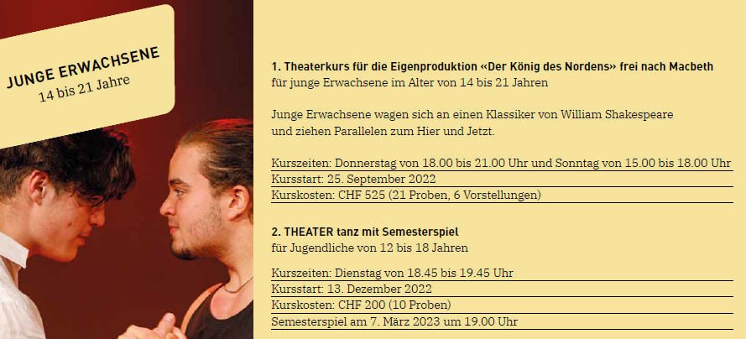

Proben im jungen THEATER, Zollstrasse 52 in Schaan

Sonntag | 25. September 2022 | 15.00 – 18.00 Uhr
Donnerstag | 29. September 2022 | 18.00 – 21.00 Uhr
Sonntag | 23./30. Oktober 2022 | 15.00 – 18.00 Uhr
Donnerstag | 27* Oktober | 18.00 – 21.00 Uhr
Sonntag | 06./13./20./27. November 2022 | 15.00 – 18.00 Uhr
Donnerstag | 03./10./24. November 2022 | 18.00 – 21.00 Uhr
Sonntag | 04./11./18. Dezember 2022 | 15.00 – 18.00 Uhr
Donnerstag | 01.Dezember 2022 | 18.00 – 21.00 Uhr
Sonntag | 08. Januar 2023 | 15.00 – 18.00 Uhr
Donnerstag | 12. Januar 2023 | 18.00 – 21.00 Uhr
Sonntag | 15. Januar 2023 Durchlauf | Ganzer Tag
Samstag | 21. Januar 2023 ALMA | Ganzer Tag
Sonntag | 22. Januar 2023 Generalprobe | 15.00 – 18.00 Uhr

*Fototermin am 27. Oktober 2022 während des Unterrichts (wer an diesem Tag fehlt, ist leider nicht auf den Drucksachen).

Aufführungen im jungen THEATER liechtenstein
Dienstag | 24. Januar 2023 Schulen | 09.30 Uhr
Mittwoch | 25. Januar 2023 Premiere | 20.00 Uhr
Donnerstag | 26. Januar 2023 Schulen | 09.30 Uhr
Feitag | 27. Januar 2023 2. Öffentliche | 20.00 Uhr
Sonntag | 29. Januar 2023 3. Öffentliche | 20.00 Uhr
Dienstag | 31. Januar 2023 Schulen | 09.30 Uhr

